**MST Systèmes Intelligents & Réseaux**

**Travaux Pratiques**

**Reconnaissance de Formes**

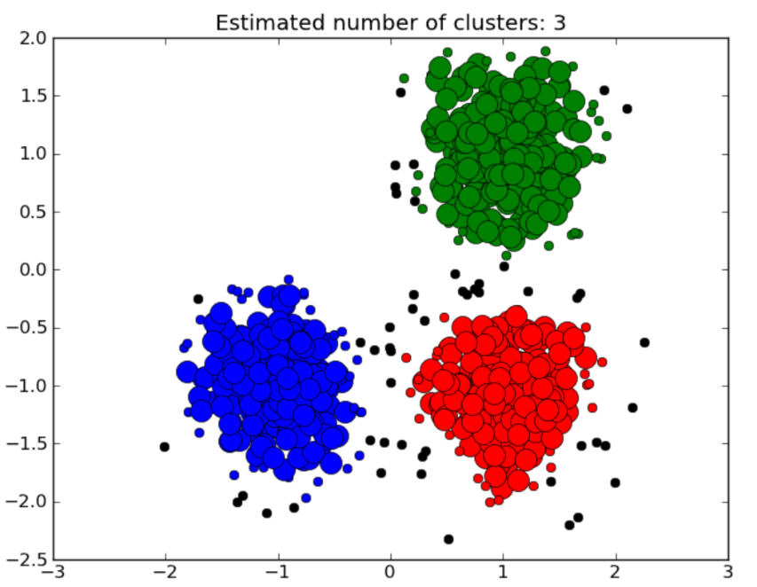

**Rapport TP DBSCAN**

**Réalisé par : Encadré par :**

**-FIRASS Mohammed -Pr. KHAROUBI Jamal**

1. K Nearest Neighbors (KNN)

Il s'agit d'un algorithme fondé sur la densité dans la mesure qui s’appuie sur la densité estimée des clusters pour effectuer le partitionnement.

1. Application
   1. Outils

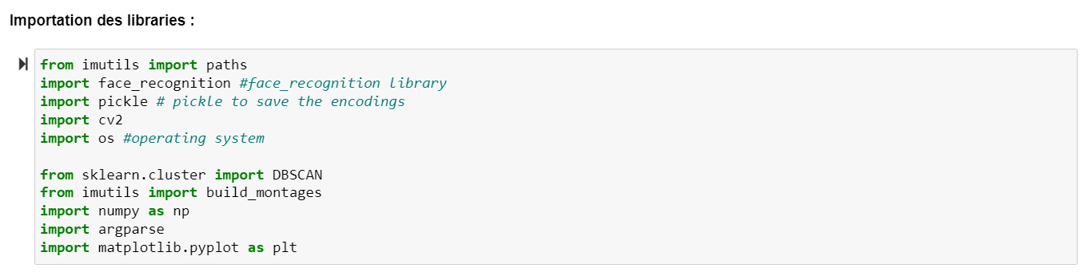

* 1. Base de données

On va travailler avec une base de données sous forme des images des visages d’une série de TV.

* 1. Pré-traitement

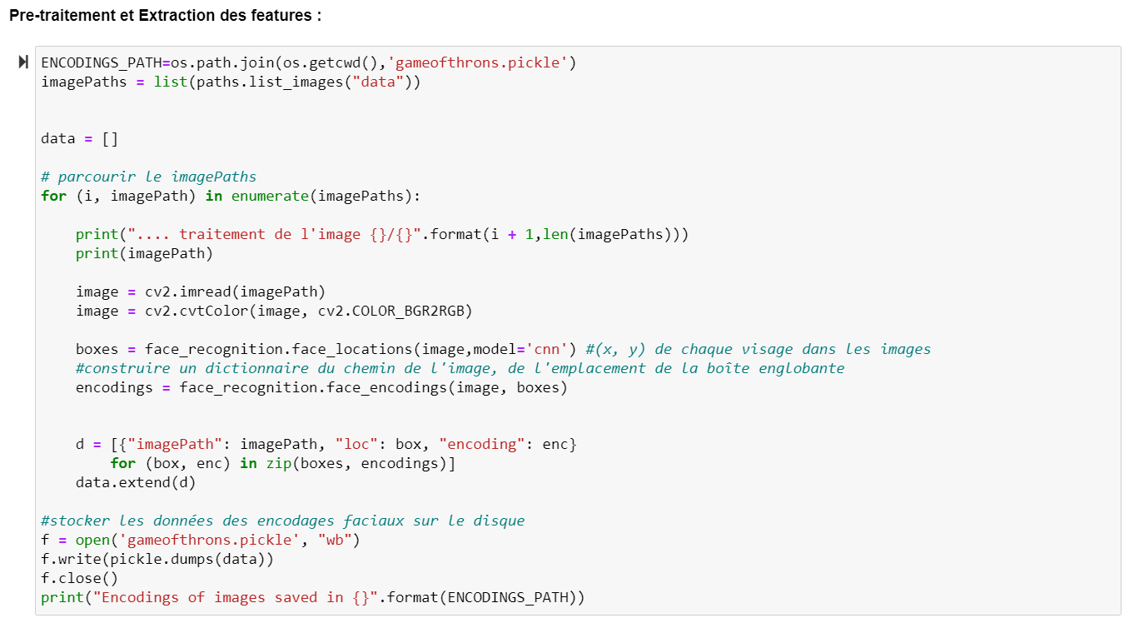

* 1. Clustering

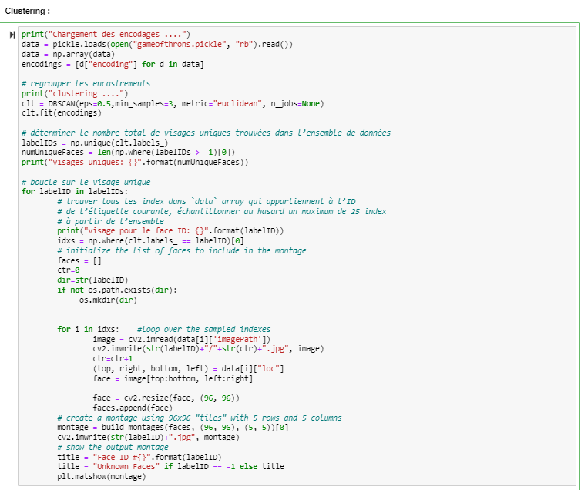

* 1. Résultats

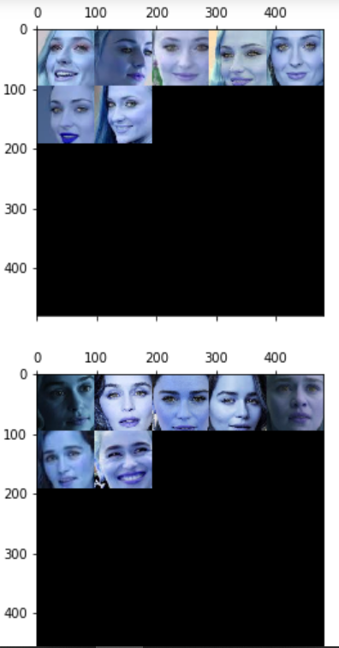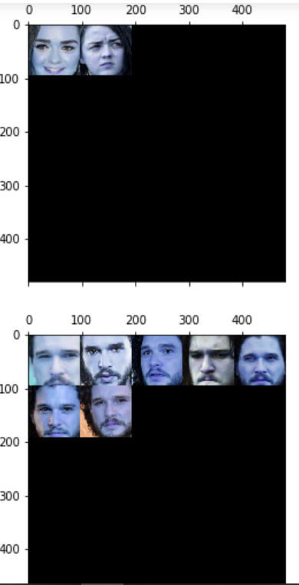

* 1. Code source

https://github.com/mohammedFirass/sklearn-Image-Classification-KNN-Method